ПЛАН ЗАСТРОЙКИ КОНКУРСНОЙ ПЛОЩАДКИ
КОМПЕТЕНЦИИ ПЛОТНИЦКОЕ ДЕЛО

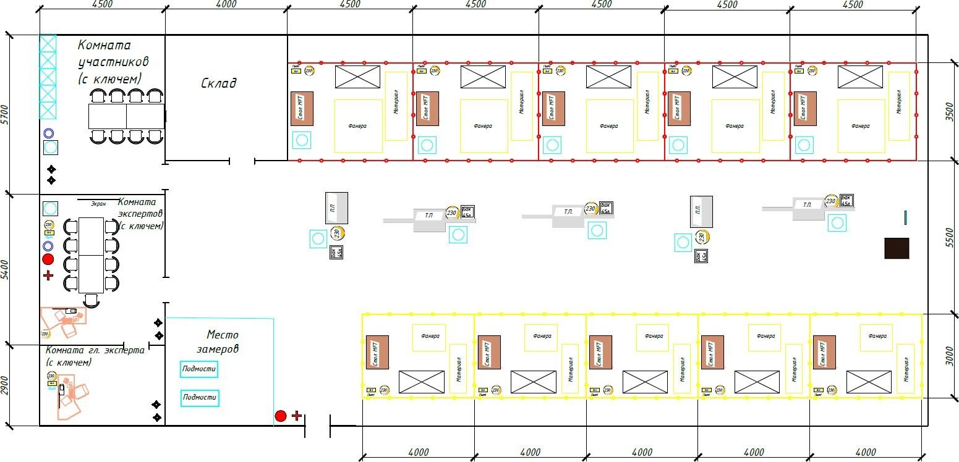

Условные обозначения

